โปรแกรมกิจกรรม CSR ปราณบุรี 3 วัน

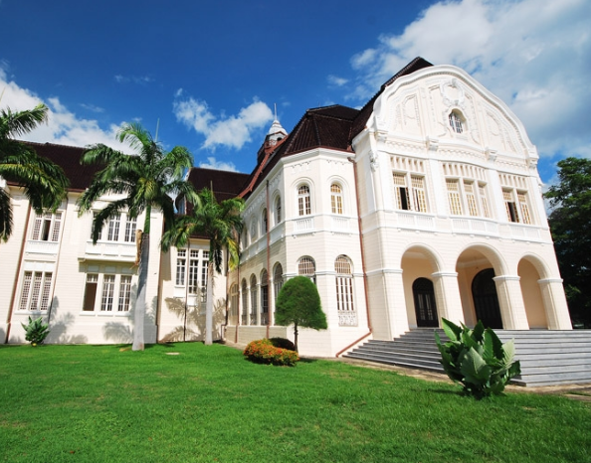

วันที่ | รายการท่องเที่ยว | อาหาร |  |  | โรงแรม
 |  | เช้า | เที่ยง | เย็น
1 | กรุงเทพฯ - จ.ประจวบคีรีขันธ์ - จ.เพชรบุรี - กิจกรรม Team Building |  |  |  | โรงแรมโกลเด้นไพน์บีช รีสอร์ท
2 | หาดแหลมศาลา – ถ้ำพระยานคร
3 | ทำกิจกรรม CSR ปล่อยพันธ์สัตว์น้ำ ที่ อุทยานสิ่งแวดล้อมนานาชาติสิรินธร – ซื้อของฝากระหว่างทาง – กรุงเทพฯ |  |  | -

วันที่ 1) กรุงเทพฯ - จ.ประจวบคีรีขันธ์ - จ.เพชรบุรี - กิจกรรม Team Building (B/L/D)
06.00 น. พร้อมกันที่ กรุงเทพฯ เจ้าหน้าที่บริษัทฯ ให้การต้อนรับ และ อำนวยความสะดวกแก่ท่าน
07.00 น. ออกเดินทางมุ่งหน้าสู่ จ.ประจวบคีรีขันธ์ โดยรถบัสปรับอากาศ VIP
พร้อมรับประทานอาหารเช้า (1) แบบกล่อง (ข้าวสวย กับข้าว 1 อย่าง + ไข่ดาว หรือ ข้าวเหนียวหมูทอด)
เดินทางเข้าสู่ จ.เพชรบุรี
แวะเที่ยวชม พระรามราชนิเวศน์ หรือที่นิยมเรียก พระราชวังบ้านปืน นำคณะชมความสวยงามของพระที่นั่งที่ประทับในฤดูฝนของสมเด็จพระจุลจอมเกล้าเจ้าอยู่หัวรัชกาลที่ 5 โดยได้จำลองแบบมาจากพระที่นั่งฤดูร้อนของพระเจ้าวิลเฮิล์มไกเซอร์ ของประเทศเยอรมัน อิสระกับการถ่ายรูปไว้เป็นที่ระลึก
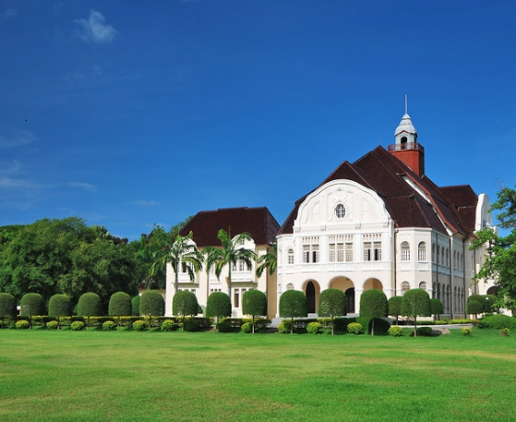
12.00 น. รับประทานอาหารเที่ยง (2) ณ ร้านอาหาร พวงเพชร
กิจกรรม Team Building
นำท่านเข้าสู่ที่พัก
18.00 น. รับประทานอาหารมื้อค่ำ (3) ณ. ห้องอาหารของโรงแรม

วันที่ 2) หาดแหลมศาลา – ถ้ำพระยานคร (B/L/D)
07.00 น. รับประทานอาหารเช้า (4) ณ ห้องอาหารของโรงแรมที่พัก
ออกเดินทางไปยัง หาดแหลมศาลา อยู่ห่างจากที่ทำการอุทยานแห่งชาติเขาสามร้อยยอดไปประมาณ 16 กิโลเมตร เปลี่ยนการเดินทางด้วยเรือ ซึ่งจะขึ้นเรือที่หมู่บ้านบางปู ใช้เวลาเดินทางประมาณ 30 นาที มุ่งสู่หาดแหลมศาลา เป็นหาดที่ยื่นไปในทะเล เงียบสงบและสวยงาม และยังมีภูเขาปิดล้อมทั้งสองด้าน สามารถเล่นน้ำทะเลได้
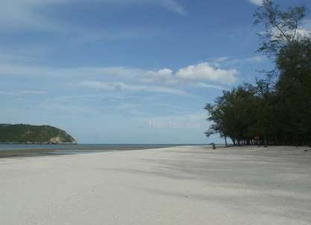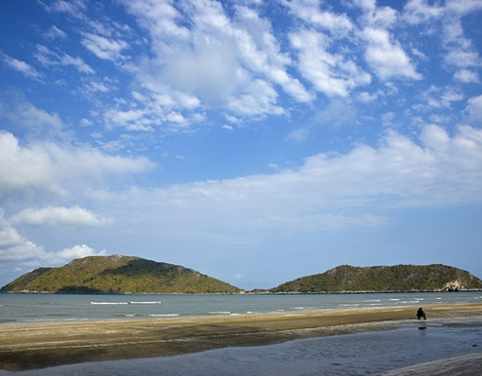
นำทุกท่านเดินทางด้วยเท้าประมาณ 500 เมตรเพื่อเข้าชม ถ้ำพระยานคร ซึ่งเป็นถ้ำขนาดใหญ่บนเพดานถ้ำมีปล่องให้แสงสว่างลอดเข้ามาได้ จุดเด่นของถ้ำแห่งนี้คือ“พระที่นั่งคูหาคฤหาสน์”เป็นพลับพลาแบบจัตุรมุข สร้างในสมัยรัชกาลที่ 5 เมื่อปี พ.ศ. 2433 เป็นฝีพระหัตถ์ของพระวรวงศ์เธอพระองค์เจ้าขจรจรัสวงศ์ ทรงสร้างขึ้นในกรุงเทพฯแล้วส่งมาประกอบทีหลัง โดยให้พระยาชลยุทธโยธินเป็นนายงานก่อสร้างพระบาทสมเด็จพระจุลจอมเกล้าเจ้าอยู่หัวเสด็จมายกช่อฟ้าด้วยพระองค์เอง
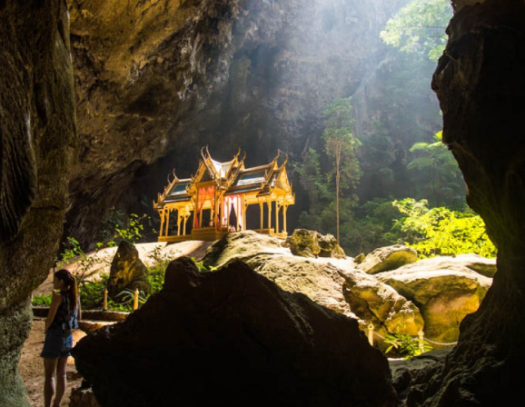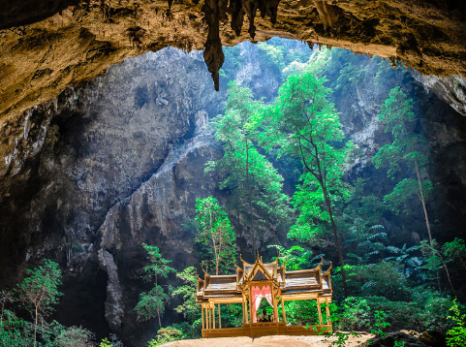
12.00 น. รับประทานอาหารเที่ยง (5) ร้านอาหารสุธนบิ๊กซีฟู๊ด
นำท่านกลับเข้าสู่ที่พัก พักผ่อนตามอัธยาศัยภายในที่พัก
18.00 น. รับประทานอาหารมื้อค่ำ (6) ณ. ห้องอาหารของโรงแรม (งานปาร์ตี้จัดภายในห้องประชุม)

วันที่ 3) ทำกิจกรรม CSR ปล่อยพันธ์สัตว์น้ำ ที่ อุทยานสิ่งแวดล้อมนานาชาติสิรินธร – ซื้อของฝากระหว่างทาง – กรุงเทพฯ (B/L/-)
07.00 น. รับประทานอาหารเช้า (7) ณ ห้องอาหารของโรงแรมที่พัก
09.00 น. นำท่าน ทำกิจกรรม CSR ปล่อยพันธ์สัตว์น้ำ ที่ อุทยานสิ่งแวดล้อมนานาชาติสิรินธร (เนื่องจากทางอุทยานฯแจ้งว่าปลูกป่าไม่สามารถทำได้ เพราะพื้นที่ปลูกป่าตอนนี้เต็มแล้ว จึงแนะนำให้ปล่อยพันธ์สัตว์น้ำแทนการปลูกป่า)
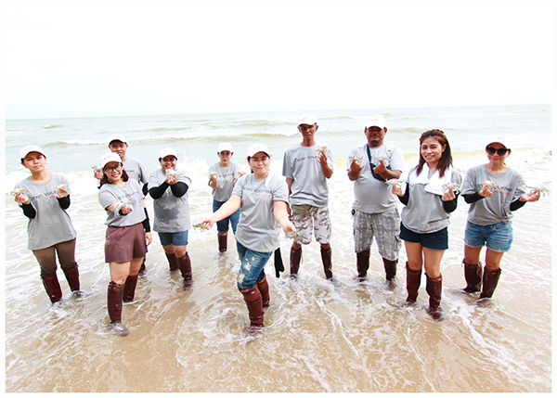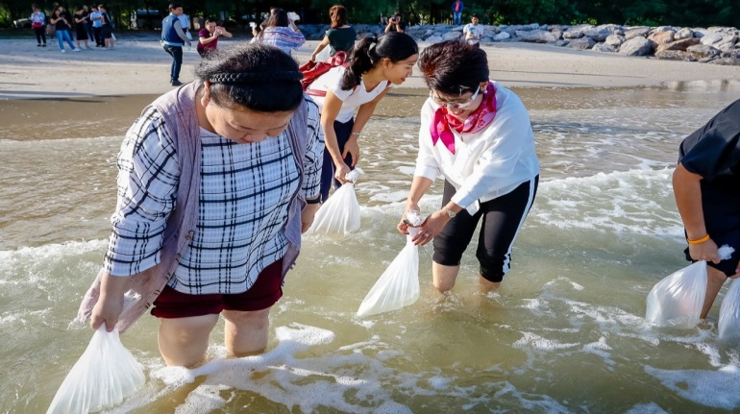
12.00 น. รับประทานอาหารกลางวัน (8) ณ ร้านอาหารพวงเพชร จ. เพชรบุรี
13.00น. ระหว่างทางให้ท่านได้ แวะซื้อของฝาก ของดี ของ จ. เพชรบุรี
ได้เวลาเดินทางกลับ กรุงเทพฯ
18.00 น. ถึง กรุงเทพฯ โดยสวัสดิภาพ พร้อมความประทับใจในบริการ

- อีเมลล์ที่ใช้ในการติดต่องาน : newviewtour@hotmail.com
- Tel : (02) 733 0683 , (02) 733 3996
- ปัณณธร จุฬาพลกุล (แพค) ผู้จัดการ 084-1600210
- Line ผู้จัดการ: newviewtour หรือ 0841600210
- Line ข่าวสารและสอบถาม: @newviewtour

